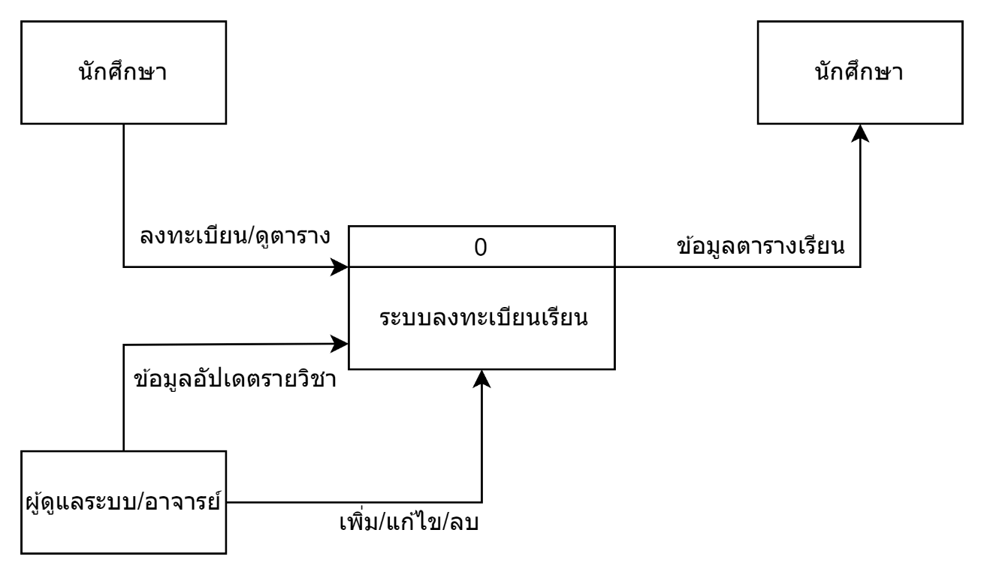

**1. Dataflow Diagram: Context Diagram**

**Context Diagram** เป็นการแสดงภาพรวมของระบบ โดยแสดงถึง **External Entities** ที่เกี่ยวข้องและข้อมูลที่ไหลเข้า-ออกระหว่างระบบและภายนอก

**องค์ประกอบ**

* **Entities**:
  + นักศึกษา
  + ผู้ดูแลระบบ
* **ระบบ**:
  + ระบบลงทะเบียนเรียน

**ข้อมูลที่แลกเปลี่ยน**:

* นักศึกษา: ส่งข้อมูลการเข้าสู่ระบบ, ค้นหารายวิชา, ลงทะเบียน, ดูตารางเรียน
* ผู้ดูแลระบบ: เพิ่ม, แก้ไข, ลบ รายวิชาในระบบ
* ระบบ: จัดเก็บและส่งข้อมูลรายการวิชา, ตารางเรียน, ยืนยันการลงทะเบียน

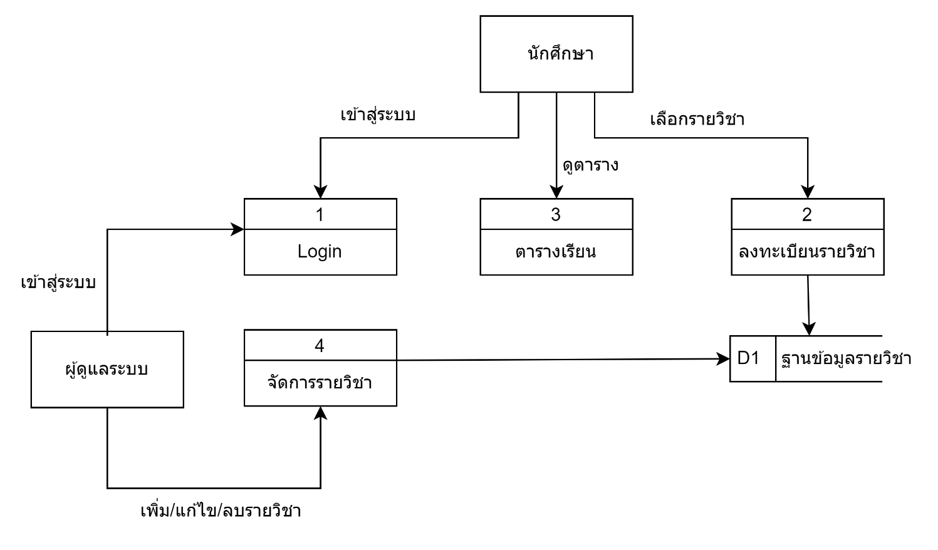

**2. Dataflow Diagram: Level 0** แบ่ง Context Diagram ออกเป็นกระบวนการย่อย (Processes) เพื่อแสดงการไหลของข้อมูลในรายละเอียดมากขึ้น

**กระบวนการ (Processes):**

1. **เข้าสู่ระบบ (Login)**
   * นักศึกษาป้อนชื่อผู้ใช้และรหัสผ่าน ระบบตรวจสอบและยืนยันตัวตน
2. **ลงทะเบียนรายวิชา**
   * นักศึกษาค้นหารายวิชาและเลือกลงทะเบียน ระบบบันทึกข้อมูลการลงทะเบียน
3. **ตรวจสอบตารางเรียน**
   * นักศึกษาขอดูตารางเรียน ระบบแสดงตารางเรียน
4. **จัดการรายวิชา** (สำหรับผู้ดูแลระบบ)
   * ผู้ดูแลระบบเพิ่ม, แก้ไข, หรือลบข้อมูลรายวิชา ระบบอัปเดตฐานข้อมูล